Tuần: 19,20 Tiết: 82,83  Ngày soạn: 14/01/2026  Ngày dạy:  21/01/2026 -> 27/01/2026 | KẾ HOẠCH BÀI DẠY BÀI 11. PHƯƠNG THỨC CON NGƯỜI KHAI THÁC, SỬ DỤNG VÀ BẢO VỆ THIÊN NHIÊN CHÂU PHI
I. MỤC TIÊU
1. Kiến thức
– Xác định phạm vi của các môi trường ở châu Phi.
– Trình bày được cách thức người dân châu Phi khai thác thiên nhiên ở các môi trường khác nhau.
– Tìm kiếm thông tin về hoang mạc Xa-ha-ra.
2. Năng lực
- Năng lực chung:
+ Tự chủ và tự học: Tự học và hoàn thiện các nhiệm vụ thông qua phiếu học tập.
+ Giao tiếp và hợp tác: Sử dụng ngôn ngữ, kết hợp với các công cụ học tập để trình bày thông tin, thảo luận nhóm.
+ Giải quyết vấn đề sáng tạo.
- Năng lực Địa lí
+ Năng lực nhận thức Địa lí: Năng lực nhận thức thế giới theo quan điểm không gian, phân tích mối quan hệ giữa đối tượng tự nhiên và đối tượng kinh tế - xã hội.
- Năng lực tìm hiểu Địa lí: sử dụng công cụ Địa lí (bản đồ, bảng số liệu, hình ảnh,..)
- Năng lực vận dụng kiến thức, kĩ năng Địa lí vào thực tế.
3. Phẩm chất
- Hiểu rõ thiên nhiên, tôn trọng và bảo vệ thiên nhiên.
- Yêu khoa học, ham học hỏi, tìm tòi.
II. THIẾT BỊ DẠY HỌC VÀ HỌC LIỆU
1. Giáo viên
- Kế hoạch bài dạy, SGK Lịch sử và Địa lí 7
- TV, MT
2. Học sinh
- SGK, vở ghi, dụng cụ học tập
III. TIẾN TRÌNH DẠY HỌC
HOẠT ĐỘNG KHỞI ĐỘNG
a. Mục tiêu: GV đưa ra tình huống để học sinh giải quyết, trên cơ sở đó để hình thành kiến thức vào bài học mới.
b. Tổ chức thực hiện:
Bước 1: Giao nhiệm vụ học tập
- Quan sát hình ảnh về các cảnh quan, xếp cảnh quan đó vào môi trường phù hợp.
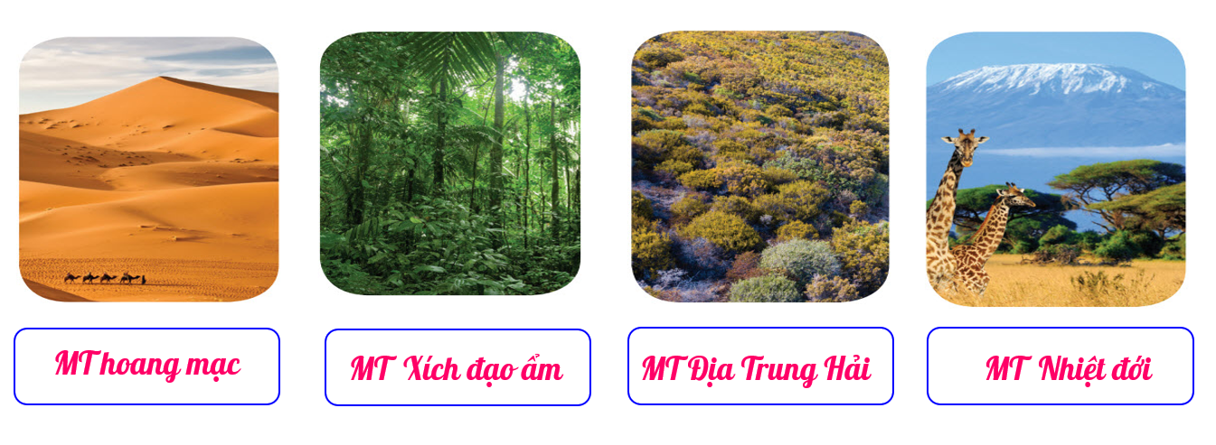
Bước 2: Thực hiện nhiệm vụ
- HS tham gia trả lời bằng cách giơ tay nhanh nhất.
Bước 3: Báo cáo, thảo luận
- HS: Trình bày kết quả
- GV: Lắng nghe, gọi HS khác nhận xét và bổ sung
Bước 4: Kết luận, nhận định
- GV: nhận xét, đánh giá kết quả của HS, trên cơ sở đó dẫn dắt HS vào bài mới: Môi trường tự nhiên châu Phi rất đa dạng. Nguời dân châu Phi sinh sống ở các môi trường khác nhau đã khai thác và bảo vệ thiên nhiên như thế nào để phù hợp với điếu kiện tự nhiên?
HOẠT ĐỘNG HÌNH THÀNH KIẾN THỨC
1. Khai thác, sử dụng và bảo vệ thiên nhiên các môi trường ở châu Phi
a. Mục tiêu:
– Xác định phạm vi của các môi trường ở châu Phi.
– Trình bày được cách thức người dân châu Phi khai thác thiên nhiên ở các môi trường khác nhau.
b. Tổ chức thực hiện:
HOẠT ĐỘNG CỦA GV, HS | KIẾN THỨC CẦN ĐẠT
Bước 1: Giao nhiệm vụ học tập  Nhiệm vụ 1: Hoạt động nhóm: Dựa vào thông tin SGK, hình 1,2,3,4,5 và kiến thức đã học, các em hãy trao đổi các nội dung sau để hoàn thành thông tin học tập sau:  - Xác định phạm vi môi các môi trường tự nhiên ở châu Phi.  - Trình bày cách thức con người khai thác, bảo vệ thiên nhiên ở các môi trường tự nhiên.  Nhiệm vụ 2: Quan sát các đoạn video sau về việc khai thác các tài nguyên ở hoang mạc Xahara. Em hãy nêu suy nghĩ của mình về vấn đề này?  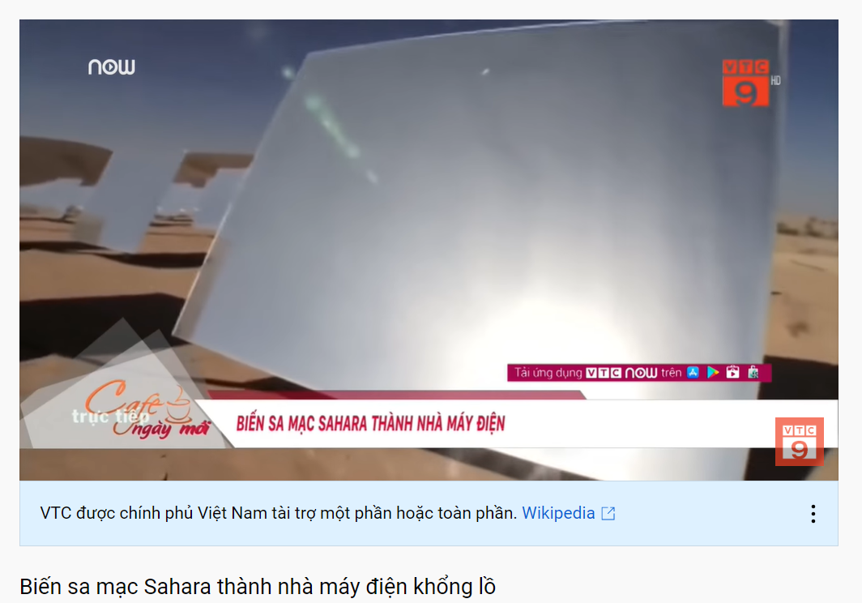  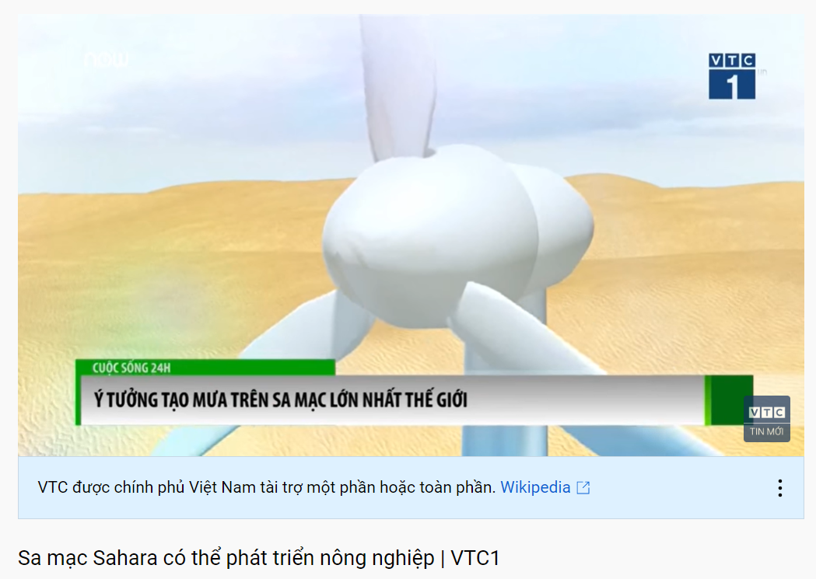  Bước 2: Thực hiện nhiệm vụ  - GV: Gợi ý, hỗ trợ học sinh thực hiện nhiệm vụ  - HS: thực hiện các nhiệm vụ.  Bước 3: Báo cáo, thảo luận  - HS: Trình bày kết quả  - GV: Lắng nghe, gọi HS khác nhận xét và bổ sung  - GV mở rộng:  1. Khai thác gỗ ở Bờ Biển Ngà: Những khu rừng mưa nhiệt đới trong vùng nội địa ẩm ướt của Bờ Biển Ngà đang bị phá hoại nghiêm trọng. Người ta chặt cây rừng để trồng cây ca cao có giá trị kinh tế hơn. Hạt ca cao được chuyển tới các nhà máy dọc bờ biển để chế biến thành bơ ca cao - một nguyên liệu quan trọng để làm sô-cô-la và một số loại mĩ phẩm. Hàng xuất khẩu được gửi qua cảng A bít-gian, nơi trước đâv từng là thủ đô của Bờ Biển Ngà, hiện tại là một hải cảng lớn ở Tây Phi.  2. Đập Át-xu-an (Ai Cập): Thuỷ lợi có thể biến một vùng hoang mạc thành vùng đất màu mỡ, xanh tươi. Ai Cập đã xây dựng đập nước Át-xu-an cao 111 m, dài 3,8 km trên dòng sông Nin để ngăn lũ trên sông, mở rộng diện tích tưới tiêu cho nông nghiệp và đem lại giá trị thuỷ điện. Đập này cho phép Ai Cập mở rộng khoảng 840 000 ha đất ở đồng bằng châu thổ hạ lưu và dọc theo thung lũng sông Nin. Đặc biệt mở rộng diện tích trồng bông là cây xuất khẩu chính cùng với đậu, lúa mì, ngô, kê,...  Bước 4: Kết luận, nhận định  - GV quan sát, nhận xét đánh giá quá trình thực hiện của học sinh về thái độ, tinh thần học tập, khả năng giao tiếp, trình bày và đánh giá kết quả cuối cùng của học sinh  - Chuẩn kiến thức | 1. Khai thác, sử dụng và bảo vệ thiên nhiên ở môi trường xích đạo  2. Khai thác, sử dụng và bảo vệ thiên nhiên ở môi trường nhiệt đới  3. Khai thác, sử dụng và bảo vệ thiên nhiên ở môi trường hoang mạc  4. Khai thác, sử dụng và bảo vệ thiên nhiên ở môi trường cận nhiệt
  Môi trường  tự nhiên | Phạm vi phân bố | Cách thức khai thác, sử dụng và bảo vệ thiên nhiên
  Xích đạo (Nhóm 1, 2)
  Nhiệt đới
  (Nhóm 3, 4)
  Hoang mạc
  (Nhóm 5, 6)
  Cận nhiệt
  (Nhóm 7, 8)

Môi trường  tự nhiên | Phạm vi phân bố | Cách thức khai thác, sử dụng và bảo vệ thiên nhiên
Xích đạo | Bồn địa Công-gô và Duyên hải phía bắc Vịnh Ghi-nê | + Trồng gối vụ, xen canh nhờ nhiệt độ và độ ẩm cao giúp cây trồng phát triển quanh năm.  + Hình thành các vùng chuyên canh cây công nghiệp (cọ dầu, ca cao,...) theo quy mô lớn nhằm xuất khẩu hoặc cung cấp nguyên liệu cho nhà máy chế biến.  + Bảo vệ rừng và trồng rừng để giữ tầng mùn trong đất không bị nước mưa rửa trôi (đặc biệt là ở các sườn dốc của đồi, núi).
Nhiệt đới | 2 bên xích đạo, bao quanh môi trường xích đạo. | + Ở những khu vực khô hạn như vùng xa van ở Nam Xa-ha-ra: làm nương rẫy, cây trồng chính là lạc, bông, kê,...; chăn nuôi dê, cừu,... theo hình thức chăn thả.  + Ở những khu vực có khí hậu nhiệt đới ẩm như Đông Nam Phi: hình thành các vung trồng cây ăn quả (chuối,...) và cây công nghiệp (mía, chè, thuốc lá, bông, cà phê,...) để xuất khẩu.  + Phát triển hoạt động khai thác và xuất khẩu khoáng sản (vàng, đồng, chì, dầu mỏ, khí tự nhiên,,..); phát triển công nghiệp chế biến sản phẩm cây nông nghiệp và sản phẩm chăn nuôi.  + Cần chú ý xây dựng các công trình thuỷ lợi.  + Thành lập các khu bảo tồn thiên nhiên.
Hoang mạc | Dọc 2 đường chí tuyến, nội địa và nơi có dòng biển lạnh đi qua. | - Trồng một số loại cây nông nghiệp phù hợp trong các ốc đảo (cam, chanh, chà là, lúa mạch,...), chăn nuôi gia súc theo hình thức du mục.  - Dùng lạc đà để vận chuyển hàng hoá và buôn bán xuyên hoang mạc.  - Ứng dụng kĩ thuật khoan sâu để khai thác một số tài nguyên trong lòng đất (dầu mỏ, khí đốt, khoáng sản, nước ngầm)  - Các nước trong khu vực thực hiện nhiều biện pháp chống hoang mạc hóa.
Cận nhiệt | Cực bắc và cực nam châu Phi | - Trồng các loại cây ăn quả (nho, cam, chanh, ô liu,...) có giá trị xuất khẩu và một số cây lương thực (lúa mì, ngô). Gia súc chính là cừu.  - Phát triển khai thác khoáng sản.  - Phát triển các hoạt động du lịch.  - Các nước trong khu vực cần chống khô hạn và hoang mạc hoá.
HOẠT ĐỘNG LUYỆN TẬP
a. Mục tiêu: Giúp HS củng cố, khắc sâu kiến thức
b. Tổ chức thực hiện:
Bước 1: Giao nhiệm vụ học tập
Trò chơi VÒNG QUAY MAY MẮN
1. Kể tên các môi trường tự nhiên ở châu Phi?  2. Phạm vi phân bố của môi trường xích đạo?  3. Kĩ thuật được sử dụng để tìm kiếm và khai thác nước ngầm trên các hoang mạc?  4. Nho, cam, chanh, ô liu, … là những cây trồng chính ở môi trường nào ở châu Phi? | 
Bước 2: Thực hiện nhiệm vụ
- GV: Gợi ý, hỗ trợ học sinh thực hiện nhiệm vụ
- HS: thực hiện nhiệm vụ
Bước 3: Báo cáo, thảo luận
- HS: Trình bày kết quả
- GV: Lắng nghe, gọi HS khác nhận xét và bổ sung
Bước 4: Kết luận, nhận định
- GV: nhận xét thái độ, cách làm việc của học sinh. Khen thưởng hoặc cho điểm HS hoàn thành tốt nhiệm vụ học tập.
HOẠT ĐỘNG VẬN DỤNG
a. Mục tiêu:
- Vận dụng kiến thức đã học để giải quyết vấn đề trong thực tiễn.
– Tìm kiếm thông tin về hoang mạc Xa-ha-ra.
b. Tổ chức thực hiện:
Bước 1: Giao nhiệm vụ học tập
– Tìm kiếm thông tin về hoang mạc Xa-ha-ra.
Bước 2: Thực hiện nhiệm vụ
- HS hỏi và đáp ngắn gọn những vấn đề cần tham khảo.
- HS thực hiện nhiệm vụ ở nhà.
Bước 3: Báo cáo, thảo luận
- HS trình bày kết quả của mình vào tiết học sau.
Bước 4: Kết luận, nhận định
- GV: nhận xét thái độ, cách làm việc của học sinh. Khen thưởng hoặc cho điểm HS hoàn thành tốt nhiệm vụ học tập.
- GV dặn dò:
+ Học bài
+ Làm bài tập trong sách bài tập

